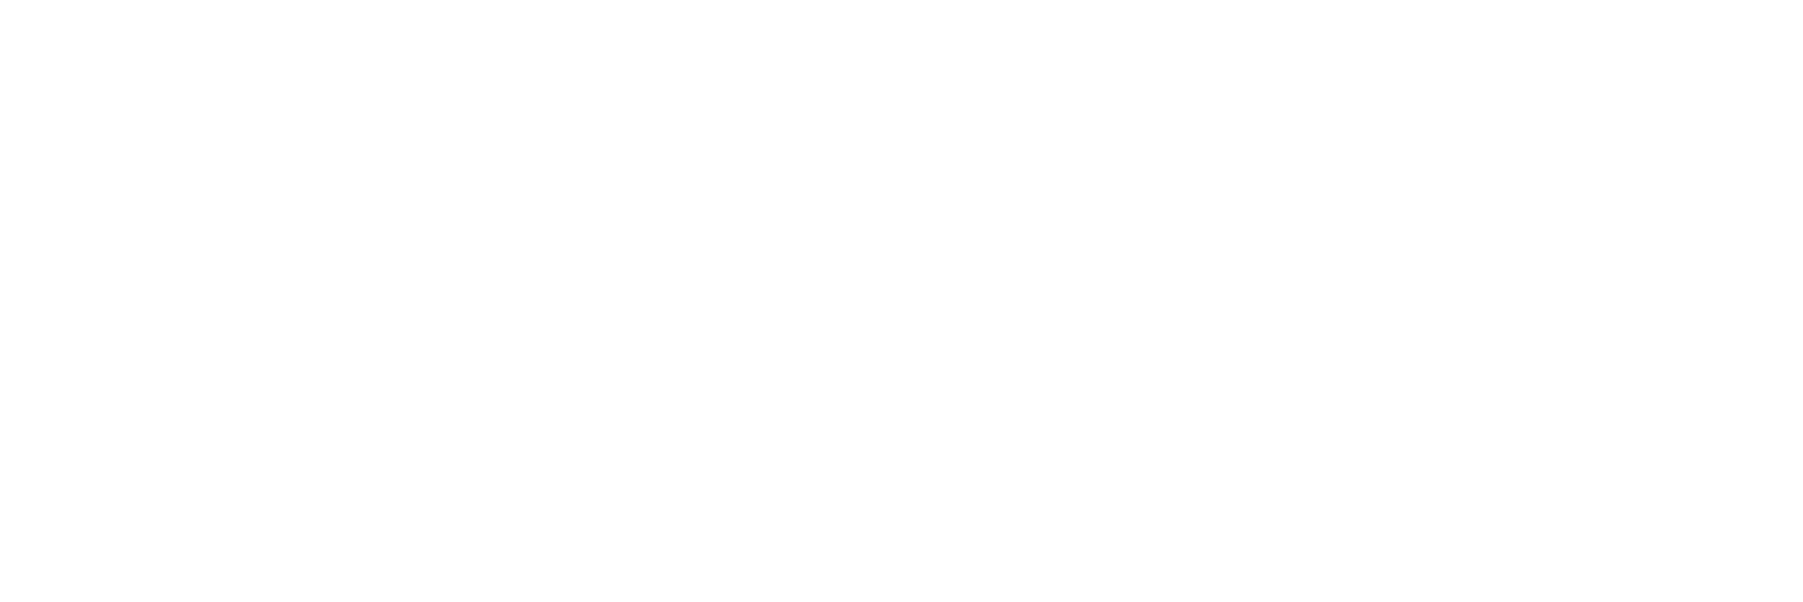

DEPARTAMENTUL PENTRU PREGĂTIREA PERSONALULUI DIDACTIC
Str. Nicolae Bălcescu 56, 500019 – Brașov
tel.: (+40) 268.470.190 | fax: (+40) 268.470.190
dppd@unitbv.ro | www.unitbv.ro/fpse/Departamente
Programul de formare psihopedagogică de certificare pentru profesia didactică
Nivel I, inițial, monospecializare

P O R T O F O L I U D I D A C T I C

Candidat,
Zolya Maria-Alexandra

BRAȘOV
2019
CUPRINS

Piesa nr.1 – Studiu de caz pe problematica educației școlare ..............................................................................................pag 3

Piesa nr.2 –Profilul de competențe al profesorului debutant (FP).........……………..................................................…........pag 5

Piesa nr.3 – 5 obiective operaționale pentru o lecție la disciplina de specialitate, pe baza programelor școlare în vigoare (TMC)........................................………….................................................................…..................................................……......pag 7

Piesa nr.4 – Proiectarea didactică a unei unități de învățare (TMI)……………....……...........................................................pag 8

Piesa nr.5 –Probă de evaluare pentru o unitate de învățare la o disciplină de specialitate (TME)..………………………………………………………………………………..........................……….............................................................pag 9

Piesa nr.6 – Un produs specific didacticii specialității, realizat la seminar..………………....................................................... .................................................................................................................................................................................................................pag 10

Piesa nr.7 – Prezentarea unui conflict de la nivelul unei clase de elevi și a modului de gestionare a acestuia …….............…………………………….....................................................................................................................………………..…...…....pag16

Piesa nr.8– Un produs specific realizat la orele de laborator ale disciplinei IAC.............................................................. ..................................................................................................................................................................................................................pag20

Piesa nr.9 – Proiectele de la lecțiile finale ținute la practica pedagogică....................................................................... ..................................................................................................................................................................................................................pag29

Piesa nr.10 – Prezentarea a 2 fișe de asistență la lecții, completate în timpul practicii pedagogice...................... ..................................................................................................................................................................................................................pag35

Piesa nr. 11 – Raport sintetic de prezentare, interpretare și autoevaluare a portofoliului propriu..................................... ..................................................................................................................................................................................................................pag41

- Studiu de caz pe problematica educației școlare

PREZENTAREA CAZULUI : Inadaptarea şcolară;
PERIOADA: pe parcursul anului 2018-2019
SUBIECTUL: Vlad D., vârsta 16 ani, clasa a X-a

FACTORI INDIVIDUALI:
- lipsa de respect față de părinți, dezinteres față de activitatea şcolară, tulburări de comportament.
- elevul înregistrează rezultate slabe la învățătură, și astfel distrage și atenția celorlalți colegi

FACTORI FAMILIALI:

- lipsa supravegherii parentale, aceștia fiind preocupați mai mult cu locul de muncă

- fiind singurul copil la părinți, acesta își permite să aibă un comportament superficial atât față de părinți cât și față de cadrele didactice, chiar dacă i se fac observați referitor la comportamentul său

- părinții nu au autoritate asupra elevului, ceea ce îi permite să întârzie frecvent la ore

COMPORTAMENTUL:

- are puțini prieteni şi începe foarte rar o conversație

- are capacități intelectuale de nivel mediu dar nu dorește ca profesorii să cunoască abilitățile sale

- nu dorește să lucreze în echipe cu ceilalți colegi, iar când este dispus să facă asta îi deranjeajă pe cei din jur

- nu se remarcă schimbari în bine pe parcurusul anului

- intervenția părinților nu este un remediu pentru un comportament mai bun

- îi plac științele exacte, cum ar fi matematica, aceasta fiind materia la care prezintă cele mai mari note, dar nu încearcă să își expună calitățile prin concursuri școlare

- dovedește un interes scăzut față de celelalte obiecte disciplinare, păstrând astfel o reputație scăzută atât în rândul profesorilor cât și a colegilor acestuia

RESPONSABILITĂȚI:

- acesta este responsabil să răspundă pe parcursul orelor la întrebările adresate de profesori legate de materia studiată

- este necesar ca acesta să își facă temele și să realizeze proiecte precum și referatele cerute săptămânal de către profesori

- este necesar ca elevul să aducă la cunoștiința părinților rezultatele pe care acesta le obține în cadrul anului la materiile studiate

- trebuie, la fel ca și ceilalți colegi, să șteargă tabla și să mențină ordinea și disciplina în sala de clasă în care acesta își desfășoară orele

APTITUDINI SOCIALE:

- în timpul activităților de grup Vlad va avea responsabilitatea de a dirija întreaga echipă și pentru a oferi soluții în legătură cu temele studiate pentru a îmbunătăți rezultatele acestuia

- pe durata pauzei Vlad este încurajat să poarte discuții libere împreună cu colegii săi pentru a se evita izolarea elevului și pentru a-i spori condițiile pe plan social

ȘEDINȚE DE CONSILIERE:

- se așteaptă prezența lui Vlad cel puțin o dată pe săptamâna la cabinetului psihologic din cadrul insituției pentru a observa și îmbunătați aptitudinile elevului

- o dată pe lună vor fi chemați și părinții elevului pentru a fi implicați în activitatea acestuia și pentru a spori viitoarele rezultate școlare ale acestuia

EVALUAREA PROGRAMULUI DE SCHIMBARE:

La interval de o lună au avut loc şedințe cu elevul împreună cu părinții acestuia şi consilierul şcolar.
Din rezultatele obținute s-a remarcat faptul ca Vlad nu mai absentează de la ore, dar este bine să fie supravegheat în continuare pe această temă atât de catre cadrele școlare cât și de catre părinți.
Au fost observate progrese rapide în comportamentul elevului, dar din cadrul dialogului cu consilierul şcolar şi profesorii au arătat că acest comportament reflectă siguranța crescută a copilului şi încrederea sa în relațiile cu ceilalți. Aceste observații demonstrează beneficiile implicării elevului în cadrul ședințelor lunare împreuna cu psihologul și familia.

CONCLUZII:

- se observă că Vlad are un randament crescut față de disciplinele studiate după acestă perioadă de dezvoltare proprie, lucru care a sporit și comunicarea acestuia față de ceilalți colegi și interesul sporit la ore

- părinții au o atitudine mai bună față de elev, încurajându-l să fie deschis la o schimbare, prezentând astfel beneficiile pe care le poate avea dacă devine un elev mai silitor și implicat

- de asemenea, profesorii au fost mulțumiți de faptul că acesta a fost mutat în prima bancă, astfel neputând să mai râdă impreună cu prietenul său în timpul orelor, cu toate că acesta prezintă un comportament distras în unele momente

- elevul va fi menținut sub observație de către cadrele didactice care vor lua măsuri în cazul în care elevul întâmpină dificultăți sau prezintă dezinteres

2. Profilul de competențe al profesorului debutant

Competența este calitatea unui profesionist și cuprinde principalele domenii de activitate din profesia respectivă care sunt ierarhizate cu importanța lor.
Profesorul trebuie să îşi actualizeze cunoştințele din domeniul de profil, dar şi din cel psihopedagogic, el mai trebuie să colaboreze cu ceilalți profesori, să participe la toate activitățile şcolare.

Competențe ştiințifice şi psihopedagogice:

- Să posede cunoştințe de psihologie şi de metodică.

- Să demonstreze că poate lucra cu elevi de diferite vârste şi îi poate motiva pentru realizarea obiectivelor propuse

- Să utilizeze adecvat modele de comunicare şi acțiune pentru accesibilitatea cunoştințelor

- Utilizarea în procesul didactic a noilor tehnologii informaționale şi de comunicare;

- Pregătirea pentru cercetare şi descoperire

- Să conducă procesul de predare-învățare-evaluare şi să valorifice cunoştințele ştiințifice de specialitate, psihopedagogice şi metodice la nivel înalt

Competențe de evaluare:

- Să respecte specificul fiecărui tip de lecție

- Să stăpânească tehnicile de verificare a îndeplinirii şi respectării deciziilor

- Sistematizarea cunoştințelor în scheme logie, grafice, diagrame;

- Aplicarea unor strategii diferențiate

Competențe manageriale:

- Să fie capabil să coordoneze activități diverse

- Să fie capabil să se autoevalueze periodic şi să realizeze schimbări în urma autoevaluării

- Să realizeze diagnoza, prognoza şi proiectarea activităților la disciplina pentru care este profesor

- Să posede abilitatea de a da şi ierarhiza sarcini

- Asigurarea unui climat de cooperare cu elevii, creând o relație de simpatie, o atmosferă de încredere şi respect între profesor şi elevi pe de o parte şi între elevi pe de altă parte

- Utilizarea metodelor de cunoaştere şi dezvoltare a grupurilor şcolare

- Selectarea metodelor care să mobilizeze elevii în activități diferite

Competențe decizionale:

- Să-şi asume responsabilitatea pentru toate aprecierile şi recomandările făcute, acțiunile întreprinse

- Să cunoască legislația, în general şi legislația şcolară

- Consilierea şi asistarea elevului în opțiunile sale şcolare şi profesionale

- Valorificarea oricărei situații, oferind elevilor un adevărat model de comportare morală civică, demn de urmat

- Să dovedească flexibilitate şi curaj în luarea deciziei corecte în momentul evaluării

Competențe de relaționare:

- Să consilieze elevii pe diverse probleme

- Să aibă capacitate organizatorică, de persuasiune şi rezistență la stres.

- Folosirea unor strategii educaționale variate in funcție de elevi

- Transmiterea informației în mod inteligibil, accesibil şi convingător

- Cunoasterea personalităţii elevilor, pentru a înțelege şi identifica motivele care îi determină să acționeze într-un mod sau altul, luând măsuri de prevenire a unor comportamente nedorite

Competențe de formare:
- Să realizeze momente de formare a cadrelor didactice debutante;

- Să motiveze cadrele didactice pentru propria dezvoltare profesională;

- Crearea de oportunități egale tuturor elevilor

- Valorificarea oricărei situații, oferind elevilor un adevărat model de comportare morală civică, demn de urmat
- Obiective operaționale pentru o lecție la disciplina de specialitate

TEMA: Derivate și Integrale
MATERIE: Matematică
NUMĂR ORE: 1
CLASA: a XI –a

Obiectivele vizează ce va şti elevul după lecție, deci nişte finalități ale procesului de predare-învățare. Obiectivele pot fi atinse în intervale de timp relativ mici, în cadrul activităților didactice respectiv a sistemelor de lecții, a unei lecții.

Elemente de conținut urmărite:

- Definiție

- Formulă generală

- Proprietăți

- Diferențiere

- Importanța practică

La sfârșitul temei elevul va fi capabil să:

- să formuleze definirea integralelor și a derivatelor

- să aplice cel puțin o fomulă prezentată la oră

- să cunoască cel puțin cate o proprietate a integralelor si derivatelor

- să fie capabil să diferențieze integralele de derivate

- Proiectarea didactică a unei unități de învățare (TMI)

Unitatea de învățământ Colegiul Tehnic Energetic “Remus Răduleț” Brașov
Profilul: Tehnic
Domeniul de pregătire de bază/Domeniul de pregătire generală: Electronică automatizări/ Electronică automatizări/
Tehnician operator tehnica de calcul
Modulul: Bazele electronicii digitale
Clasa: a XI-a B
Practicant/Profesor Zolya Maria-Alexandra
An şcolar: 2018 - 2019

PROIECTUL UNITĂȚŢII DE ÎNVĂȚŢARE

UNITATATEA DE ÎNVĂȚŢARE: Porți logice NR. ORE ALOCATE: 1
Nr. crt. | Conținuturi  (detalieri) | Competențe specifice vizate | Activități de învățare | Resurse | Evaluare | Obs.
(0) | (1) | (2) | (3) | (4) | (5) | (6)
1. | 1. Generalități  2. Tipuri de porți logice:  a) poarta ŞI;  b) poarta SAU;  c) poarta NU;  c) poarta ŞI NU ;  d) poarta SAU NU ;  e) poarta SAU EXCLUSIV.  3. Implementarea funcțiilor logice cu porți  4. Parametrii electrici ai porților logice.  5. Date de catalog | Identifică circuite integrate logice  Implementează funcții binare simple cu circuite integrate logice.  Interconectează circuite integrate logice în montaje.  Verifică funcționarea  montajelor. | Exerciții de implementare a funcțiilor logice cu porți logice.  Exerciții de identificare a parametrilor electrici ai porților logice  Precizarea funcționării circuitelor integrate pe baza tabelelor de adevăr.  Realizarea implementării funcțiilor logice cu circuite integrate digitale. | Fişe de lucru  Calculator, soft educațional  Tablă, ecran, videoproiectorț.  Auxiliar curricular. | - Probe orale  - Probe scrise

- Probă de evaluare pentru o unitate de învățare la o disciplină de specialitate (TME)

Prezentarea testului
Acest test poate fi utilizat când se parcurge Tema Porți logice ca evaluare.
Competențe:
- să identifice porți logice;
- să implementeze funcții logice cu porți logice.
Obiective:
  - să identifice elemente de circuit;
  - să recunoască funcții logice elementare implementate în circuite cu contacte.
Durata evaluării: 30 minute
Condițiile în care se recomandă a fi realizată evaluarea:
- Testul are loc în sala de clasă
- Întrebările sunt clar formulate, iar gradul lor de dificultate nu este foarte ridicat
Enunț: Se dă schema electrică de mai jos:
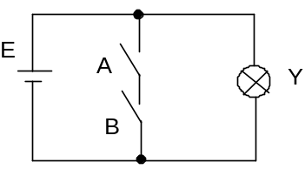
  - Ce elemente de circuit identificați în schemă?
  - Care este rolul sursei de tensiune? Dar al celor două contacte?
  - Cum sunt legate între ele cele două contacte?
  - Ce înseamnă faptul că sunt legate în serie?
  - Care este starea becului dacă ambele contacte sunt închise?
  - Care este starea becului dacă cel puțin un contact este deschis?
  - Ce poartă logică poate fi identificată prin acest circuit?
Punctaj:1.3 puncte 2. 2 puncte 3. 1 punct 4. 1 punct 5.1 punct 6. 1 punct 7.1 punct
- Un produs specific didacticii specialității, realizat la seminar
Unitatea de învățământ: Colegiul Național „Andrei Șaguna” din Brașov | Avizat,
Profilul: Tehnic | Director
Domeniul de pregătire de bază/Domeniul de pregătire generală/Calificarea profesională: ELECTRONICĂ AUTOMATIZĂRI
Modul II. Electrotehnică și măsurări tehnice

Nr de ore/an: 144
Nr. ore /săptămână: 4 oră/săpt. din care: T:108 LT:36- IP:-
Clasa: a IX-a
Profesor: ZOLYA Maria-Alexandra | Avizat,
Plan de învățământ aprobat prin Ordinul M.E.C.T.S.: 857/31.08.2016 | Șef catedră
Programa aprobata prin Ordinul M.E.C.T.S.: 3411/16.03.2016

PLANIFICARE CALENDARISTICĂ
AN ŞCOLAR: 2018-2019

Nr.  crt. | Unitatea de competentă | Competențe specifice | Conținuturi | Nr. ore |  |  | Săptămâna |  |  | Obs.
 |  |  |  | T | LT | IP | T | LT | IP | Obs.
(0) | (1) | (2) | (3) | (4) | (5) | (6) | (7) | (8) | (9) | (10)
1. | Procesul de măsurare şi componentele sale: | -Identificarea componentelor  -Identificarea metodelor de măsurare  -Aprecierea erorilor | 1.Mărimi fizice, unități de măsură - Sistemul Internațional de unități de măsură.  2. Mijloace de măsurare  3.Metode de măsurare: directe, indirecte  4.Erori de măsurare: definiții, clasificări, clase de precizie (exactitate)  5.Caracteristicile metrologice ale mijloacelor de măsurare: intervalul de măsurare, sensibilitatea/ rezoluția, justețea, fidelitatea, precizia, noțiuni de legislație metrologică | 2  1  2  1  2 | 1  1  2 |  | S1,  S2  S3,
2. | Măsurarea mărimilor neelectrice: | -Familiarizarea cu instrumentele de măsura | - Măsurarea mărimilor geometrice cu: șublere, micrometre, comparatoare  - Măsurarea presiunii cu manometre  - Măsurarea temperaturii cu termometre  -Recapitulare  -Evaluare | 1  2  1  4  4 |  |  | S4  S5  S6
3. | Legile de bază ale electrostaticii, electrocineticii și electromagnetismului: | -Asimilarea a cat mai multe informații teoretice despre subiectul prezentat | - Electrostatică  o Sarcina electrică  o Câmpul electric  o Legea lui Coulomb  o Tensiunea electrică  o Capacitatea electrică  o Gruparea condensatoarelor  - Electrocinetica  o Curentul electric,  o Intensitatea curentului electric  o Legea lui Ohm  o Rezistența electrică  o Gruparea rezistoarelor  o Legea lui Joule  o Puterea electrică  o Energia electrică  o Teoremele lui Kirchhoff  -Electromagnetismul  o Câmpul magnetic  o Legea inducției electromagnetice  o Inductivitatea  o Gruparea bobinelor  o Tensiunea electromotoare sinusoidală  o Studiul circuitelor în regim permanent sinusoidal (RLC)  Recapitulare  -Evaluare | 2  1  1  2  1  2  1  2  2  1  1  2  1  2  2  1  2  1  2  1  2  2  2 | 1  1  1  1  1  1  1  1  1  1  2 |  | S7  S8  S9  S10  S11  S11  S12  S13  S14  S15  S16  S17
4. | Măsurarea mărimilor electrice în curent continuu și alternativ: | Prezentarea montajelor de măsurare  Descrierea funcționalităților montajelor de măsurare | - Mijloace de măsurare : clasificări (analogice/ digitale), principiul de funcționare, schema bloc generală, marcare.  - Măsurarea intensității curentului electric: ampermetrul, montare în circuit, extinderea domeniului de măsurare – șuntul.  - Măsurarea tensiunii electrice: voltmetrul, montare în circuit, extindere domeniului de măsurare - rezistența adițională.  - Măsurarea rezistenței electrice: metoda ampermetrului și a voltmetrului, ohmmetrul serie/ paralel, metode de comparație (metoda substituției, puntea Wheatstone).  - Măsurarea puterii electrice în curent continuu și în curent alternativ: metoda ampermetrului și a voltmetrului, wattmetrul  - Măsurarea energiei electrice: contorul  - Măsurarea mărimilor electrice cu ajutorul multimetrului - NSSM, norme de protecția mediului specifice operațiilor de măsurare a mărimilor electrice  -Recapitulare  -Evaluare | 2  2  1  2  2  2  2  2  2  2  2  2  2  2  4  4  4 | 2  1  2  2  2  2 |  | S18  S19  S20  S21  S22  S23  S24  S25  S26  S27  S28  S29
5. | Măsurarea mărimilor neelectrice cu mijloace de măsură electrice: | Precizarea utilizărilor diferitelor metode de măsurare | - Principiul general de funcționare, schema bloc generală, clasificări  - Traductoare parametrice și generatoare: schema bloc generală, caracteristici, clasificare, utilizare - NSSM, norme de protecția mediului specifice operațiilor de măsurare a mărimilor neelectrice cu mijloace de măsură electrice.  -Recapitulare capitol  -Evaluare capitol  -Recapitulare finală  -Evaluare finală | 2  2  4  4  8  4 | 2  2 |  | S30  S31  S32  S33  S34,S35  S36

- Prezentarea unui conflict de la nivelul unei clase de elevi și a modului de gestionare a acestuia

Metoda cea mai simplă și eficientă ni se pare a fi cea care utilizează harta conflictului . Harta este, de fapt, o listare a nevoilor părților, dar a fost denumită astfel datorită ideii inițiale, a autoarelor de a reprezenta grafic atât problema, cât și nevoile și temerile fiecărei părți implicate în conflict, într-un ansamblu ce ar putea sugera o hartă.
Studiu de caz
Cu o zi înainte de vacanța de Crăciun o elevă lipseşte de la liceu. Ea trebuia să facă practică în școală în ziua respectivă împreună cu un alt coleg. Colegul, împreună cu care trebuia să facă de serviciu se plânge dirigintei că este nevoit să facă față singur obligațiilor ce îi revin. Împreuna ar fi trebuit să vândă produse alimentare celorlați colegi din liceu. Diriginta trebuie să înlocuiască eleva care lipseste cu un alt coleg de clasă.
De asemenea, ceilalti colegi aud vestea conform căreia colega lor pleacă în vacanță la bunici și nu sunt de acord cu acest eveniment deoarece și ei și-ar fi dorit să lipsească de la liceu.

Definirea problemei
Cum defineşte tânăra problema?  Este nevoita sa plece deoarece drumul până la bunici este destul de lung și poate pleca doar împreună cu părinții ei. |  | Cum defineşte diriginta problema?  În prima fază, ea o înțelege pe elevă și încercă să găsească o soluție pentru aceasta într-un timp cât mai scurt.
Ce nevoi ale tinerei sunt implicate?  Ea trebuie să plece mai devreme dar în același timp doreşte să-şi păstreze încrederea şi respectul colegilor fără a se ivească un scandal. |  | Ce nevoi ale dirigintei sunt implicate?'  Să fie respectate disciplinele școlare și toți elevii să își îndeplinească toate atribuțiile ce le revin acestora.
Ce valori majore simte tânăra că sunt implicate aici (de exemplu: credinţe puternice în temeiul cărora sunt gata să acționez: cooperare, drepturi umane, convingeri ideologice sau culturale)?  Tânara dă dovada de convingerea că poate pleca fără a mai întreba pe cineva sau fără a mai rezolva problema. |  | Ce valori majore simte diriginta că sunt implicate aici (de exemplu: credințe puternice asupra cărora sunt gata să acționez: cooperare drepturi umane, convingeri ideologice sau culturale)?  Diriginta știe că nu este vorba de comunicare deoarece tânară ar trebui sa rezolve problema și să gasească un înlocuitor înainte să o anunțe.
Care sunt obiectivele și prioritățile tinerei?  -să meargă la bunici în vacanță  -să nu i se simtă absența cât timp este plecată |  | Care sunt obiectivele și priorităţile diriginta?  -să rezolve situația cât mai repede  -să evite o ceartă între elevi
Ce temeri ale tinerei trebuie luate în considerare?  -se teme de o ceartă cu colegii ei  -se teme că ar putea să facă singură de serviciu data viitoare |  | Ce temeri ale diriginta trebuie luate în considerare?  -să anuțe elvii ca a găsit o soluție  -să echilibreze situația și să fie eliminate zvonurile
Ce limitări îi impune tinerei situația de față?  -să fie nevoită să amâne plecarea imediată  -să nu poată să își respecte toate îndatoririle  -să se certe cu colegii |  | Ce limitări îi impune diriginta situația de față?  -să rezolve pe loc situația  -să remedieze orice discuție dintre elevi  -să pastreze liniștea
Cum o vede tânăra pe diriginta?  -de ajutor și săritoare  -capabilă să îi înteleagă nevoile fără prea multe explicații  -întelegătoare, profesionistă, blândă |  | Cum o vede diriginta pe tânără?  -că fuge de responsabilități  -puțin dezorganizată  -ca pe orice alt elev care nu își rezolvă singur conflictele
Se pot nota aici câteva lucruri despre motivațiile şi problemele care o ajută pe tânără să o înțeleagă mai bine pe dirigintă?  -motivația de a fi foarte organizată  -înțelege disponibilitatea acesteia de a-i sări în ajutor fără a i-l cere |  | Cum să facă diriginta ca să extindă concepția limitată a tinerei despre funcția îndeplinită de ea în școală?  -să o avertizeze care ar putea fi consecințele propriilor sale fapte  -să o facă să întelgă că nu trebuie să fie favorizată în astfel de situații
Are ceva tânăra împotriva directoarei?  -nu are nimic |  | Are ceva diriginta împotriva tinerei?  -nerespectarea regulilor  -conflictele iscate din cauza ei
Dacă tânăra îşi revizuieşte atitudinea, acest fapt îi va fi de folos?  -îi va fi de folos pe viitor |  | Dacă se va discuta despre cele de mai sus, acest fapt va folosi ori va dăuna?  -va folosi o discuție cu toți elevii
Doreşte tânăra cu adevărat să emită idei şi să discute soluţii diverse cu diriginta ?  -nu este neapărat preocupată de aceste detalii și se concentrează mai mult asupra vacanței ei |  | Doreşte diriginta cu adevărat să emită idei şi să discute soluții diverse cu tânăra?  -dorește să discute cu toți elevii pentru a rezolva orice conflicte apărute  -dorește să rezolve problema în cel mai scurt timp cu putință
Identificarea nevoilor
Tânăra
Nevoi |  | Temeri
-înțelegere  -de rezolvare a problemei  -de a fi la bunici în ziua stabilită  -de a nu se certa cu ceilalti colegi  -de a pleca cu o zi mai înainte de la școală  -de a păstra încrederea colegilor |  | -imposibilitatea de a-și îndeplini ambeleangajamente  - de a trebui să renunțe la un angajament  -presiunea de grup a celorlalți colegi  -răzbunarea grupului de elevi  -drumul prea lung și obositor
Diriginta
-de a respecta regulile  -de a fi întelegătoare  -de a fi disciplinată  -să dea dovadă de imparțialitate în fața elevilor  -îndeplinirea atribuțiilor elevilor de servici |  | -încălcarea regulamentului  -de a nu prezenta slăbiciune în fața celorlați colegi  -creearea unor certuri între elevi  -certuri apărute în cadrul orelor
Citirea hărții
Teren comun | -școala  -relațiile dintre elevi
Viziunea comună | -să respecte regulamentul
Noi perspective și semnificații | -să apeleze la o alta persoană care să remedieze situația
Nevoi ascunse, preocupări și răzbunări | -dorința dirigintei de a rezolva situația și de a evita orice scandal
Temeri speciale | -diriginta poate să capete o imagine nefavorabilă în urma certurilor dintre elevi și a favorurilor apărute
Direcții | -eleva să se prezinte la școală la fel ca toți elevii

Idei privind soluționarea conflictului

Consider că eleva ar trebui să rezolve situația creată de aceasta și să discute personal cu colegii ei pentru a nu apărea nicio discuție în absența acesteia când nu este de față .
De asemenea, comunicarea este un factor foarte important în societate, de aceea ar trebui sporită în acest sens, lucru care ar mai îmbunatăți relațiile cu colegii dar și cu profesorii. Prin comunicare sunt evitate eventualele neînțelegeri apărute între colegi și se pot găsi mai ușor resurse de soluționare a problemelor.

- Un produs specific realizat la orele de laborator ale disciplinei IAC

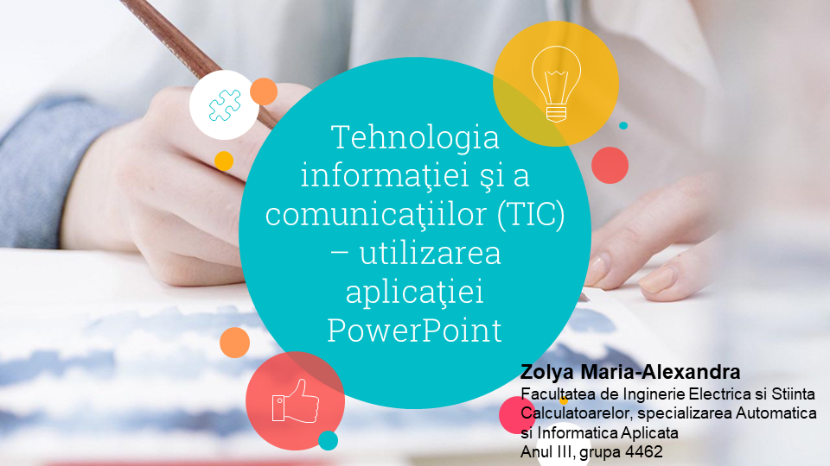

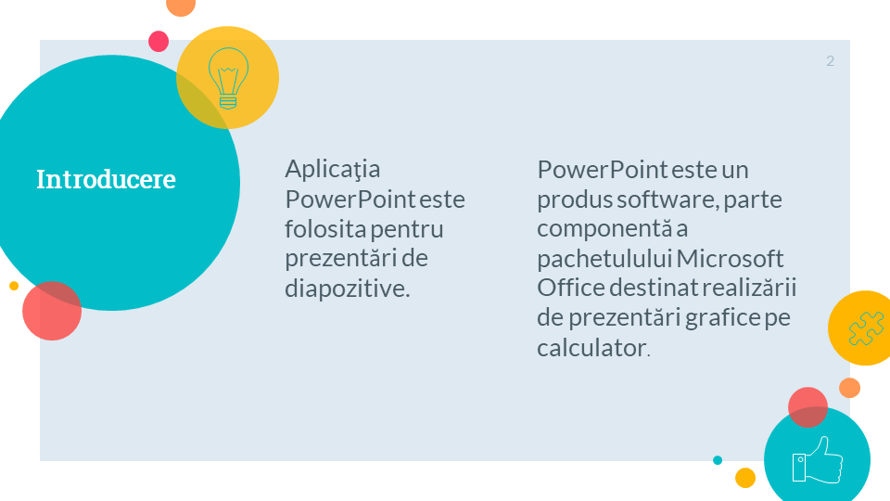

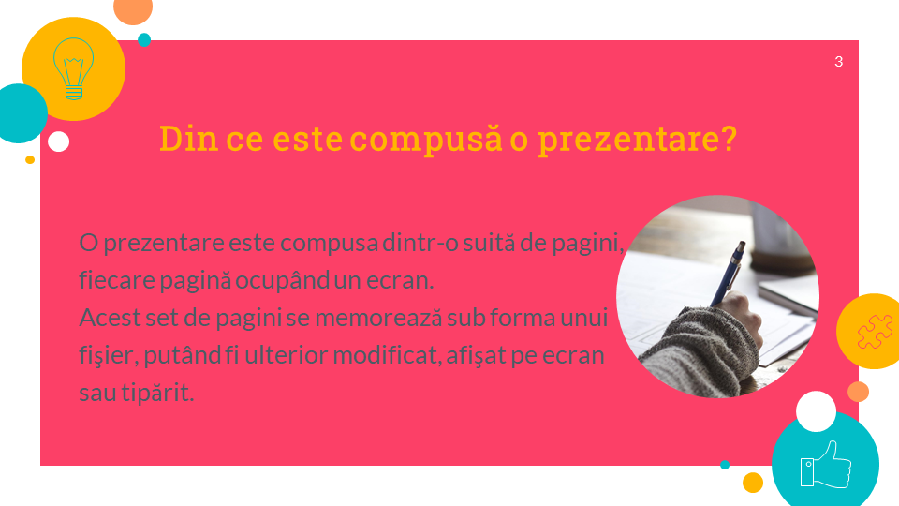
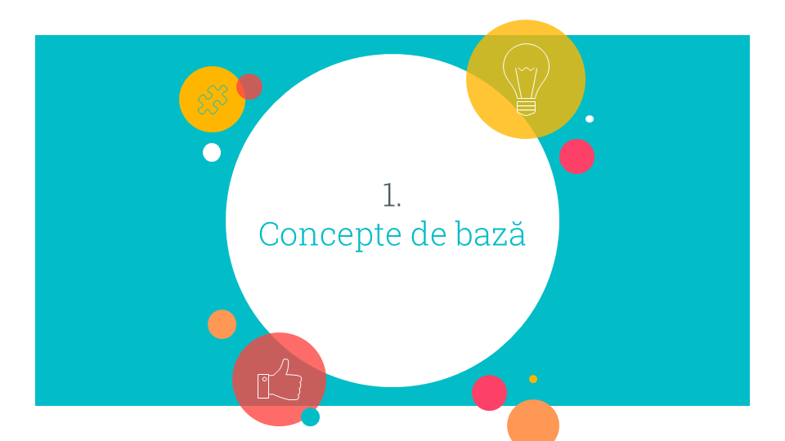

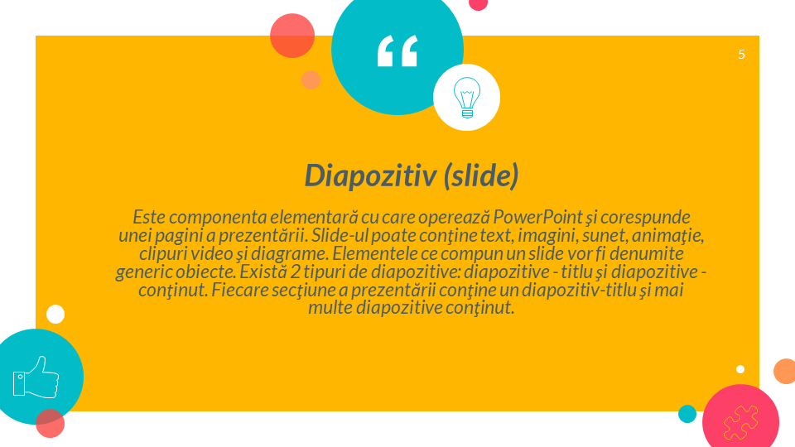
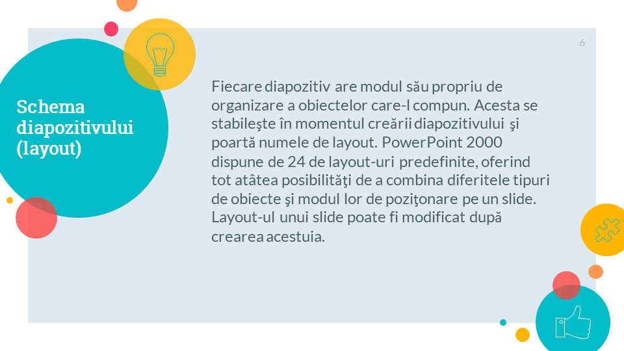

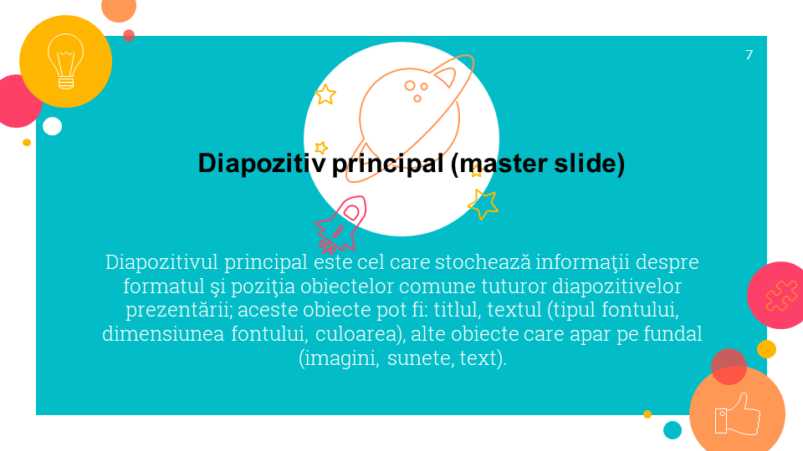

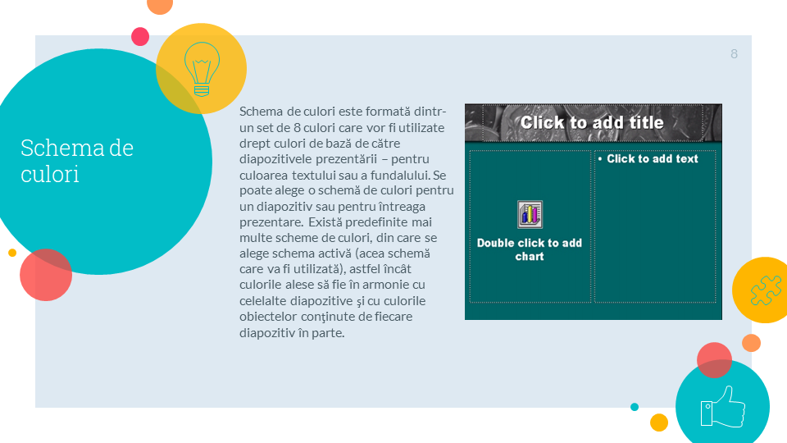

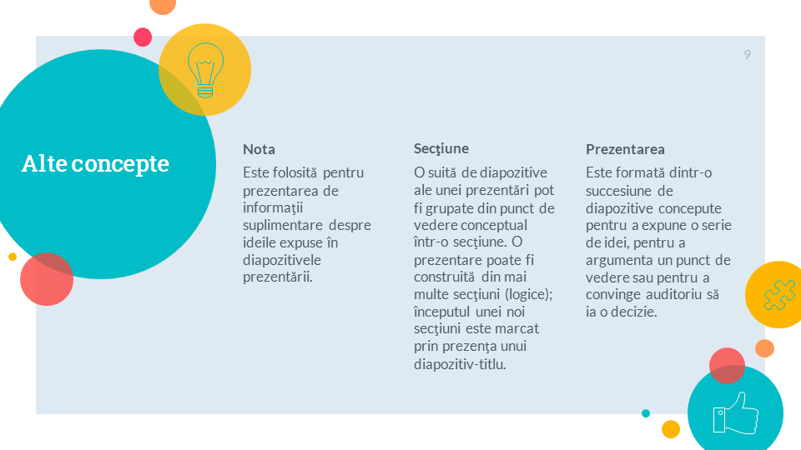
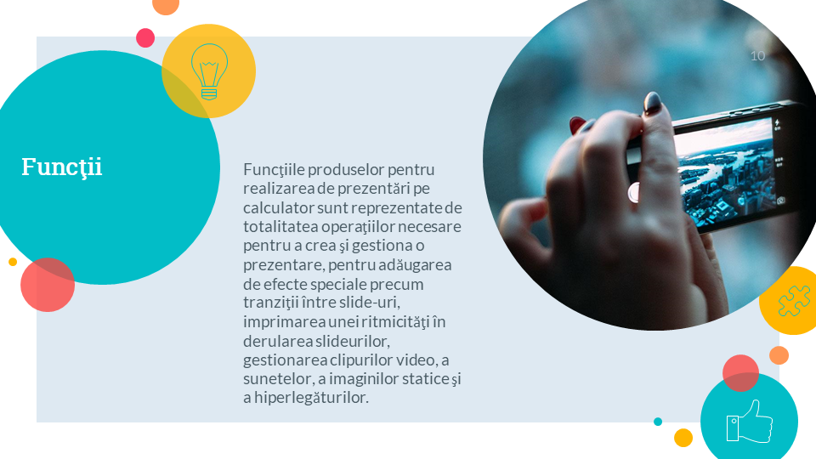
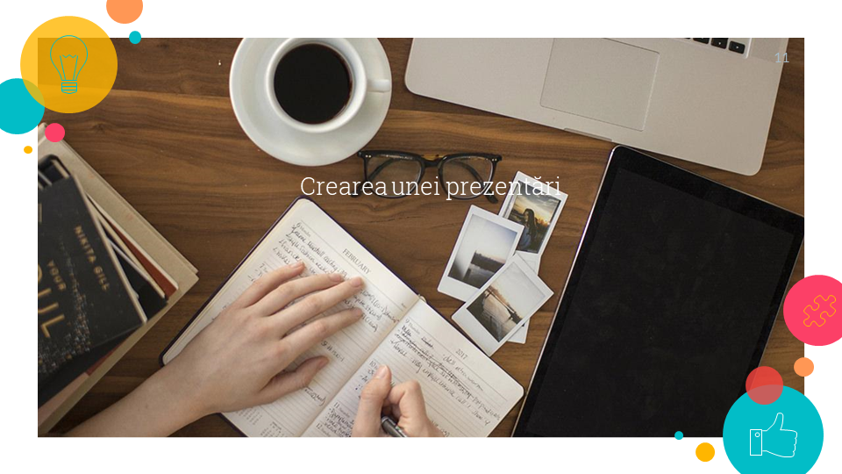
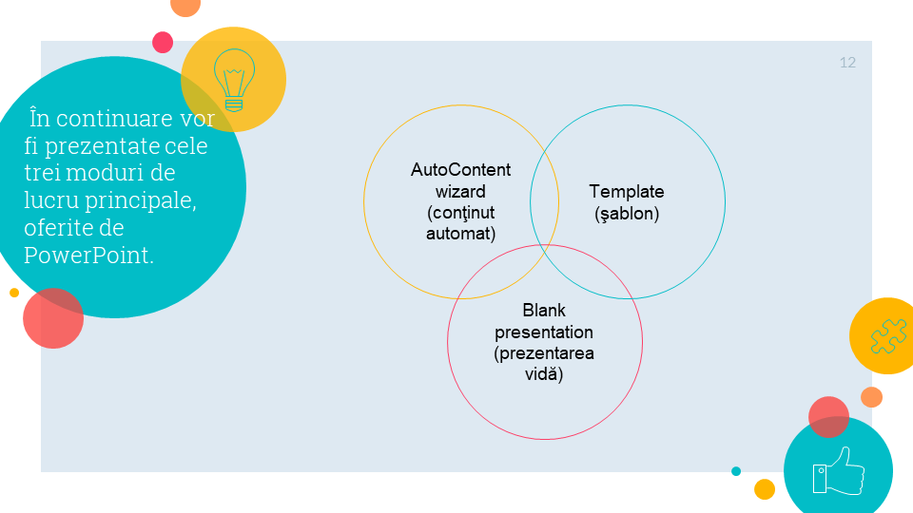
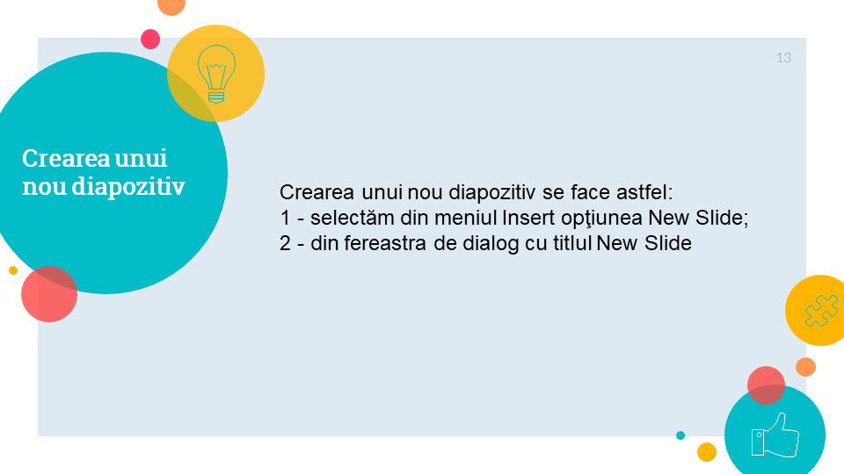

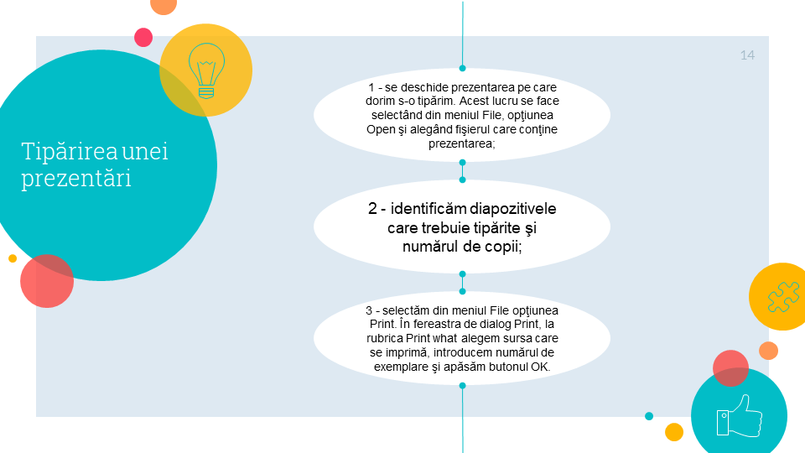

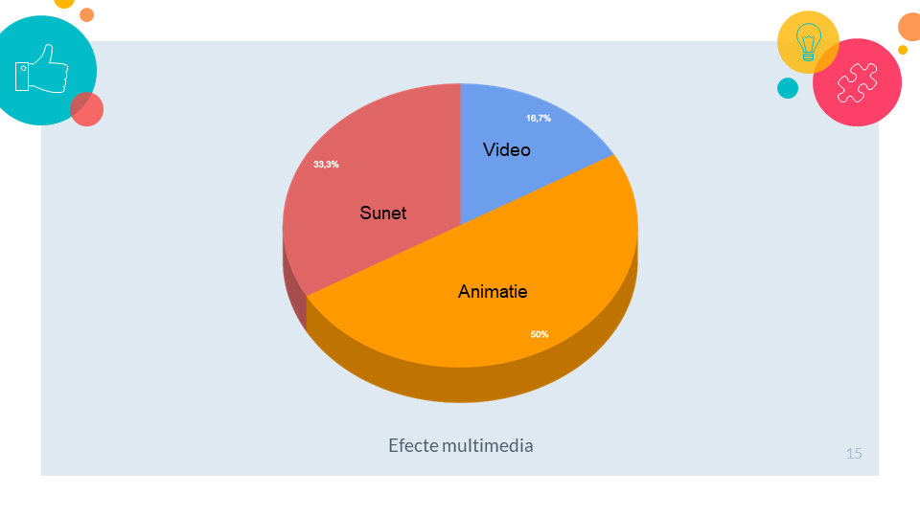

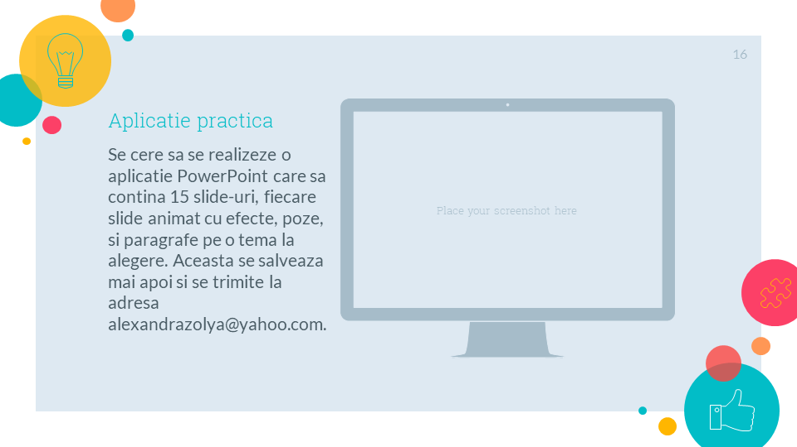

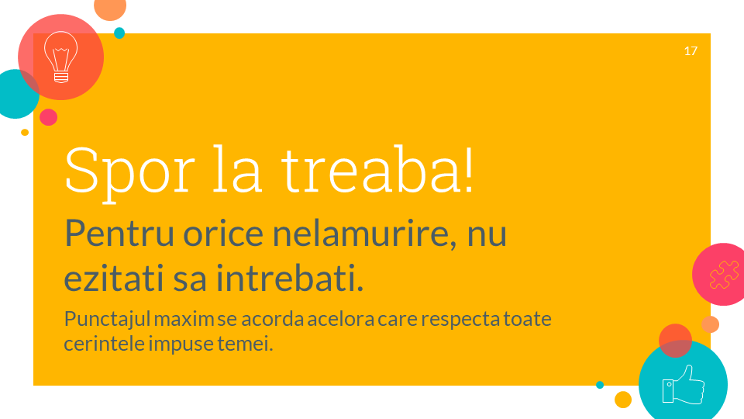

- Proiectele de la lecțiile finale ținute la practica pedagogică

PROIECT DE LECŢȚIE 1
Modulul II: Bazele electronicii digitale
Tema lecției: Memorii RAM
Subiectul: Caracteristicile memoriei RAM, precum și rolul acestora în sistemul de calcul
Clasa: XI
Tipul lecției: Transmiterea de cunoștiințe noi
Timpul: 50 minute
Scopul lecției: Prezentarea principalelor caracteristici, precum și întrebuințările memoriei RAM
Competențe specifice:
4.2.8 Introducerea noilor cunoștiințe din domeniul arhitecturii calculatoarelor.
4.2.13 Utilizarea corectă a vocabularului comun și a celui de specialitate.
Obiective operaționale:
- Elevul să recunoască principalele tipuri de memorii, precum și caracteristicile acestora .
- Elevul să explice oral funcționarea memoriei RAM, specificând și scopul acestora.
- Elevul să precizeze oral principalele caracteristici ale memoriei RAM.
Resurse procedurale:
- Metode și procedee didactice: instructaj verbal, conversația, expunerea, explicația, exercițiul, observarea dirijată și independenă, problematizarea.
- Forme de organizare: frontal, colectiv, individual.
Resurse materiale: tabla, creta, computer, videoproiector, smartboard, manual, catalog
Forme si metode de evaluare:
- de verificare: orală
- de apreciere: verbală, prin note
Bibliografie:
Cornel Stanca, “Electronica digitală”, Editura Ema, Brașov, 2003

Scenariul activității didactice
Nr. crt. | Etapele lecției | Obiectivul operațional | Unitatea de conținut |  | Strategia didactică
Nr. crt. | Etapele lecției | Obiectivul operațional | Activitatea profesorului | Activitatea elevilor | Resurse |  |  | Forma de organizare | Evaluare
 |  |  |  |  | Temporale | Procedurale | Materiale | Forma de organizare | Evaluare
1. | Momentul organizatoric | - | Face prezența elevilor.  Cere să se pregătească materialele necesare (manuale, caiete). | Răspund cerințelor profesorului și pregătesc materialele necesare. | 2 min | Instructaj verbal | Catalog | Frontală | -
2. | Captarea atenției elevilor | - | Prezentarea principalelor tipuri de memorii precum și specificațiile acestora. | Răspund solicitărilor profesorului. | 2 min | Conversația | - | Frontală | -
3. | Verificarea cunoștințelor anterioare | - | Solicită elevilor o scurtă recapitulare a cunoştinţele anterioare despre componentele calculatorului. | Răspund la întrebările adresate de către profesor. | 5 min | Conversația dirijată | Calculator, video-proiector | Frontală, individuală | Formativă, individuală
4. | Anunțarea titlului și a obiective  lor lecției. | O1  O2  O3 | Anunță titlul și îl scrie pe tablă. | Elevii notează titlul. | 2 min | Expunerea | Tabla, creta | Frontală, colectivă | -
5. | Prezentarea situației de învățare. Dirijarea învățării | O1  O2  O3 | Prezintă generalități legate de structura calculatorului, modul de funcționare al memoriei,ierarhia memoriei.  Importanța memoriei în sistemele de calcul utilizate frecvent.  Recunoașterea și specificarea principalelor caracteristici ale memoriei RAM. | Elevii sunt atenți și notează.  Participă la conversația dirijată. | 25 min | Expunere, explicație,  conversație dirijată,  exercițiu | Calculator, video-proiector,  tabla, creta | Frontală, individuală | Formativă, individuală
6. | Asigurarea feedback- ului | O1  O2  O3 | Propune fiecărui elev să susțină o idee principală pe baza informațiilor furnizate anterior. | Elevii recunosc importanța memoriei precum și beneficiile oferite de aceasta. | 10 min | Problemati-zarea, exercițiu de memorie , explicația | Calculator, video-proiector,  tabla, creta | Frontală, individuală | Formativă, individuală
7. | Notarea elevilor și concluzii finale | - | Realizează concluzii privind:  - atenția acordată temei dezbătute  - corectitudinea rezultatelor scrise de elevi  - implicarea elevilor  Acordă note elevilor. | Participă la actul notării, ascultând aprecierile profesorului. | 4 min | Conversația | Catalog | Frontală, colectivă | -

PROIECT DE LECȚŢIE 2
Modulul II: Bazele electronicii digitale
Tema lecției: Memorii ROM
Subiectul: Clasificarea memoriilor.Memoria ROM
Clasa: XI
Tipul lecției: Transmiterea de cunoștiințe noi
Timpul: 50 minute
Scopul lecției: Prezentarea principalelor tipuri de memorii,precum și introducerea noțiunilor specifice memoriei ROM.
Competențe specifice:
4.2.8 Introducerea noilor cunoștiințe din domeniul arhitecturii calculatoarelor.
4.2.13 Utilizarea corectă a vocabularului comun și a celui de specialitate.
Obiective operaționale:
- Elevul să recunoască principalele tipuri de memorii, precum și caracteristicile acestora .
- Elevul să explice oral funcționarea memoriei, specificând și tipurile de memorii.
- Elevul să precizeze oral principalele caracteristici ale memoriei ROM.
Resurse procedurale:
- Metode și procedee didactice: instructaj verbal, conversația, expunerea, explicația, exercițiul, observarea dirijată și independenă, problematizarea.
- Forme de organizare: frontal, colectiv, individual.
Resurse materiale: tabla, creta, computer, videoproiector, smartboard, manual, catalog
Forme si metode de evaluare:
- de verificare: orală
- de apreciere: verbală, prin note
Bibliografie:
Cornel Stanca, “Electronica digitală”, Editura Ema, Brașov, 2003

Scenariul activității didactice

Nr. crt. | Etapele lecției | Obiectivul operațional | Unitatea de conținut
Nr. crt. | Etapele lecției | Obiectivul operațional | Activitatea profesorului | Activitatea elevilor
1. | Momentul organizatoric | - | Face prezența elevilor.  Cere să se pregătească materialele necesare (manuale, caiete). | Răspund cerințelor profesorului și pregătesc materialele necesare.
2. | Captarea atenției elevilor | - | Prezentarea principalelor tipuri de memorii precum și specificațiile acestora. | Răspund solicitărilor profesorului.
3. | Verificarea cunoștințelor anterioare | - | Solicită elevilor o scurtă recapitulare a cunoştinţele anterioare despre componentele calculatorului. | Răspund la întrebările adresate de către profesor.
4. | Anunțarea titlului și a obiectivelor lecției. | O1  O2  O3 | Anunță titlul și îl scrie pe tablă. | Elevii notează titlul.
5. | Prezentarea situației de învățare. Dirijarea învățării | O1  O2  O3 | Prezintă generalități legate de structura calculatorului, modul de funcționare al memoriei,ierarhia memoriei.  Importanța memoriei în sistemele de calcul utilizate frecvent.  Recunoașterea și specificarea principalelor caracteristici ale memoriei ROM. | Elevii sunt atenți și notează.  Participă la conversația dirijată.
6. | Asigurarea feedback- ului | O1  O2  O3 | Propune fiecărui elev să susțină o idee principală pe baza informațiilor furnizate anterior. | Elevii recunosc importanța memoriei precum și beneficiile oferite de aceasta.
7. | Notarea elevilor și concluzii finale | - | Realizează concluzii privind:  - atenția acordată temei dezbătute  - corectitudinea rezultatelor scrise de elevi  - implicarea elevilor  Acordă note elevilor. | Participă la actul notării, ascultând aprecierile profesorului.
Strategia didactică
Resurse |  |  | Forma de organizare | Evaluare
Temporale | Procedurale | Materiale | Forma de organizare | Evaluare
2 min | Instructaj verbal | Catalog | Frontală | -
2 min | Conversația | - | Frontală | -
5 min | Conversația dirijată | Calculator, video-proiector | Frontală, individuală | Formativă, individuală
2 min | Expunerea | Tabla, creta | Frontală, colectivă | -
25 min | Expunere, explicație,  conversație dirijată,  exercițiu | Calculator, video-proiector,  tabla, creta | Frontală, individuală | Formativă, individuală
10 min | Problemati-zarea, exercițiu de memorie , explicația | Calculator, video-proiector,  tabla, creta | Frontală, individuală | Formativă, individuală
4 min | Conversația | Catalog | Frontală, colectivă | -

- Prezentarea a 2 fișe de asistență la lecții, completate în timpul practicii pedagogice

PARAMETRI ANALIZAŢI ŞI EVALUAȚŢI | SCALA
PARAMETRI ANALIZAŢI ŞI EVALUAȚŢI | 1 | 2 | 3 | 4 | 5
1. Aprecieri asupra strategiei generale a lecției/activității
Tipul de strategie |  |  |  |  | X
Calitatea obiectivelor educaționale ale lecției/activității |  |  |  | X
Compatibilitatea conținutului activității, timpului, metodelor  de predare-învățare  şi a celor de evaluare cu obiectivele stabilite |  |  |  |  | X
2. Conduita de organizare, dirijare şi control a activității
Succesiunea logică a secvențelor didactice |  |  |  | X
Abilitatea în conducerea activității de învățare prin alegerea  strategiilor, formelor de organizare |  |  |  | X
3. Conduita explicativă şi de comunicare
Accesibilitatea limbajului de specialitate |  |  |  | X
Fundamentarea explicației |  |  |  |  | X
Expresivitatea şi relieful comunicării |  |  |  |  | X
Limbajul nonverbal |  |  |  | X
4. Conduita de solicitare şi orientare
Repartizarea solicitărilor (frecvență, organizare) |  |  |  | X
Cantitatea şi diversitatea informației |  |  |  |  | X
Compatibilitatea metodelor cu obiectivele vizate |  |  |  |  | X
5. Conduita evaluativă a profesorului
Notează şi apreciază elevii |  |  |  | X
Concordanta modului de evaluare cu specificul predării- învățării |  |  |  | X
Prezentarea argumentației în evaluare |  |  |  |  | X
6. Managementul clasei
Ritmul de prezentare |  |  |  |  | X
Încadrarea în timp |  |  |  |  | X
Monitorizarea elevilor |  |  |  |  | X
Rezolvarea situațiilor neprevăzute |  |  |  | X
7. Climatul psihosocial al clasei
Prezentarea generală a profesorului |  |  |  | X
Atitudinea faşă de elevi |  |  |  |  | X
Menținerea tonusului afectiv-emoțional |  |  |  | X
8. Aprecieri sintetice asupra activității |  |  |  |  | X
Încadrarea în scenariul activității didactice |  |  |  | X
Expresivitatea şi relieful activității |  |  |  | X
Calitatea stilului didactic |  |  |  | X
Randamentul şi eficiența activității/gradul de realizare a obiectivelor |  |  |  | X
Impresia generală |  |  |  | X
Fișa numărul 1
II.1. Fişă de observare a comportamentului didactic
Disciplina Bazele circuitelor digitale
Tema Memorii RAM
Tipul lecției Mixtă

Comportamente  didactice | Descriere** | Reflecții
I. Conduita didactică | A fost adecvată orei. | A fost prezentă.
1. Realizarea momentului organizatoric | Momentul a fost pregătit corespunzător, au fost prezentate exemple sugestive pe tot parcursul lecției. | Exemplele au fost foarte sugestive și informația a corespuns cerințelor.
2. Verificarea temei | Tema este o componentă importantă. | Prezentarea acesteia.
3. Realizarea captării atenției | Captarea atenției a fost realizată în principal în prima parte a lecției, urmată apoi de o interacțiune cu elevii. | Elevii au răspuns la întrebarile adresate și s-au implicat constant.
4. Anunțarea temei şi a obiectivelor operaționale | Tema se anunță la începutul lecției și se notează atât pe tablă cât și în caiete. | Obiectivele au fost enumerate clar.
5. Reactualizarea cunoştințelor necesare noului conținut | Recapitularea cunoștiințelor este foarte eficienta, și se desfășoară la începutul orei. Aceasta are rolul de a actualiza cunoștiințele elevilor. | Noul conținut este introdus prin exemple sugestive temei lecției.
6. Predarea-învățarea noului conținut | Predarea se realizează cu ajutorul exercițiilor, unde elevii sunt scoși la tablă pentru a completa exercițiile aferente subiectului. | Învățarea se efectueză pe baza exercițiului constant.
7. Fixarea, consolidarea noilor cunoştințe | Cunoștiințele obținute sunt memorate de către elevi, care își pot îmbunatații informațiile prin exercițiu și repetiție. | Consolidarea se poate realizate prin teme individuale.
8. Realizarea feed-back- ului | Părea elevilor este un factor foarte important ce privește desfășurarea orei didactice, de aceea este necesară parea lor . | Feed-back-ul se prezintă la finalul orei, fie individual , fie în grup.
9. Aprecierea şi evaluarea rezultatelor elevilor | Aprecierea este cel mai important factor în cadrul învațării, deoarece reprezintă un stimul al elevilor, care pot fi încurajați în acest sens. | Evalurea se face în scris prin intermediul testelor periodice.
10. Sarcini de lucru pentru acasă | Sarcinile constau în exerciții care ajută la consolidarea cunostiințelor. | Este foarte importanta deoarece îmbunătățește cunoștiințele elevilor.
II. Conduita verbală şi nonverbală | Conduita trebuie să respecte cerințele impuse precum și sugestiile profesorului. | A fost prezentă pe tot parcursul predării.
1. Calitatea limbajului | Limajul a fost unul academic. | Corespunzător temei.

de specialitate
2. Calitatea explicațiilor şi exemplelor folosite | Exemple au fost însoțite de imagini vizuale pentru a spori înțelegerea lecției. | Calitatea este conform cerințelor prevăzute.
3. Expresivitatea limbajului nonverbal (mimica, gestica, postură) | Postura a fost corectată, însoțită de gesturile cuvenite și de o mimica expresivă. Aceste lucruri au fost apreciate de elevi. | Acesta a implicat o postură corespunzătoare.
4. Limbajul paraverbal (tonul, accentul, ritmul, tacerea) | Tonul este un factor care poate influența atenția elevilor, atunci cand este la un nivel jos poate fi dificil pentru elevi să își pastreze atenția. | Limbajul paraverbal implică un ritm corespunzător.
5. Frecvența întrebărilor directe/ închise | Frecveța întrebărilor nu ar trebui să fie foarte frecventă, dar ar trebui sa existe. | Intrebările sunt importante și ajută la înțelegere.
III. Metodele de predare- învățare utilizate | Metodele de predare ar trebui să îmbine atât metode tradiționale cât și modern cum ar fi un video-proiector. | Metodele de predare să fie pe placul elevilor.
IV. Mijloacele didactice utilizate | Acestea cuprind predarea eficintă cu ajutorul suporturilor precum tablă, calculator, proiector etc. | Sunt prezente pe parcursul lecției predate.
V. Atmosfera generală de desfăşurare (stilul didactic ) | Atmosfera s-a perfecționat odată cu intrarea în subiectul temei propuse. | Stilul didactiv este adecvat.
Alte aspecte:

Fișa numărul 2
PARAMETRI ANALIZAŢI ŞI EVALUAȚŢI | SCALA
PARAMETRI ANALIZAŢI ŞI EVALUAȚŢI | 1 | 2 | 3 | 4 | 5
1. Aprecieri asupra strategiei generale a lecției/activității
Tipul de strategie |  |  |  |  | X
Calitatea obiectivelor educaționale ale lecției/activității |  |  |  |  | X
Compatibilitatea conținutului activității, timpului, metodelor  de predare-învățare şi a celor de evaluare cu obiectivele stabilite |  |  |  |  | X
2. Conduita de organizare, dirijare şi control a activității
Succesiunea logică a secvențelor didactice |  |  | X
Abilitatea în conducerea activității de învățare prin alegerea  strategiilor, formelor de organizare |  |  |  | X
3. Conduita explicativă şi de comunicare
Accesibilitatea limbajului de specialitate |  |  |  | X
Fundamentarea explicației |  |  |  |  | X
Expresivitatea şi relieful comunicării |  |  |  |  | X
Limbajul nonverbal |  |  |  |  | X
4. Conduita de solicitare şi orientare
Repartizarea solicitărilor (frecvență, organizare) |  |  |  |  | X
Cantitatea şi diversitatea informației |  |  |  |  | X
Compatibilitatea metodelor cu obiectivele vizate |  |  |  |  | X
5. Conduita evaluativă a profesorului
Notează şi apreciază elevii |  |  |  | X
Concordanța modului de evaluare cu specificul predării- învățării |  |  | X
Prezentarea argumentației în evaluare |  |  |  |  | X
6. Managementul clasei
Ritmul de prezentare |  |  |  |  | X
Încadrarea în timp |  |  |  |  | X
Monitorizarea elevilor |  |  |  |  | X
Rezolvarea situațiilor neprevăzute |  |  |  | X
7. Climatul psihosocial al clasei
Prezentarea generală a profesorului |  |  |  |  | X
Atitudinea față de elevi |  |  |  |  | X
Menținerea tonusului afectiv-emoțional |  |  |  |  | X
8. Aprecieri sintefice asupra activității |  |  |  |  | X
Încadrarea în scenariul activității didactice |  |  |  | X
Expresivitatea şi relieful activității |  |  |  | X
Calitatea stilului didactic |  |  |  |  | X
Randamentul şi eficiența activității/gradul de realizare a obiectivelor |  |  |  |  | X
Impresia generală |  |  |  |  | X

II.1. Fişă de observare a comportamentului didactic
Disciplina Bazele circuitelor digitale
Tema Memorii RAM

Comportamente  didactice | Descriere** | Reflecții
I. Conduita didactică | A fost prezentă pe parcursul orei. | A fost prezentă.
1. Realizarea momentului organizatoric | S-a pregătit cu materiale specifice temei susținute și a avut și teste la finalul orei pentru verificarea cunoștiințelor. | Susținut cu ajutorul materialelor sugestive care ajută la înțelegea materiei predate.
2. Verificarea temei | A fost realizată la începutul orei. | A apreciat temele structurate.
3. Realizarea captării atenției | A fost captată atenția pe parcursul orei prin ajutorul slideu-rilor si a imaginilor sugestive. | Au fost prezentate informații de bază.
4. Anunțarea temei şi a obiectivelor operaționale | Acesta s-a anunțat la începutul orei de curs și a fost susținută de exemple ajutătoare. | Tema aleasă a fost potrivită capitoului .
5. Reactualizarea cunoştințelor necesare noului conținut | A fost necesar să scoată elevii la tablă pentru a li se reactualiza cunoștiințele, lucru care a ajutat la interacțiunea și stârnirea interesului elevilor. | Este necesara reactualizarea cunoștiințelor la începutul fiecarei lecții.
6. Predarea-învățarea noului conținut | Predarea se realizează cu ajutorul exercițiilor, unde elevii sunt scoși la tablă pentru a completa exercițiile aferente subiectului. | Elevii au fost receptivi la noua materie studiată.
7. Fixarea, consolidarea noilor cunoştințe | Consolidare cunoștiințelor se realizează cu ajutorul exemplelor din tipul orei de curs. | Consolidarea se poate realizate prin teme individuale.
8. Realizarea feed-back- ului | Aceasta a fost realizată cu ajutorul unor bucăți de hârtie pe care elevii au putut să își noteze în mod anonim părerea. | A fost constructivă pentru a afla modalități de îmbunătățire.
9. Aprecierea şi evaluarea rezultatelor elevilor | Aprecierea este cel mai important factor în cadrul învațării, deoarece reprezintă un stimul al elevilor, care pot fi încurajați în acest sens. | Evalurea se face în scris prin intermediul testelor periodice.
10. Sarcini de lucru pentru acasă | Sarcinile constau în exerciții care ajută la consolidarea cunostiințelor. | Este foarte importanta deoarece îmbunătățește cunoștiințele elevilor.
II. Conduita verbală şi nonverbală | Au fost respectate aceste conduite, menținând pe parcursul orei o atitudine profesională. | A fost prezentă pe tot parcursul predării.
1. Calitatea limbajului | S-a exprimat corespunzător lecției predate. | Corespunzător temei.

de specialitate
2. Calitatea explicațiilor şi exemplelor folosite | Exemple au fost însoțite de imagini vizuale pentru a spori înțelegerea lecției. | Calitatea este conform cerințelor prevăzute.
3. Expresivitatea limbajului nonverbal (mimica, gestica, postură) | Mimica și postura au fost corespunzătoare, dar ar putea să mai îmbunătățească și gestica în momentul predării pentru a spori atenția elevilor. Aceștia au fost mulțumiți în special de postura potrivită pe care a menținut-o pe tot parcursul orei. | Expresivitatea a fost un lucru evidențiat pe parcursul orei, pe lângă alte calități profesionale.
4. Limbajul paraverbal (tonul, accentul, ritmul, tăcerea) | Tonul este un factor care poate influența atenția elevilor, atunci cand este la un nivel jos poate fi dificil pentru elevi să își pastreze atenția. | Limbajul paraverbal implică un ritm corespunzător.
5. Frecvența întrebărilor directe/ închise | Frecvența întrebărilor nu ar trebui să fie foarte frecventă, dar ar trebui sa existe. | Intrebările sunt importante și ajută la înțelegere.
III. Metodele de predare- învățare utilizate | A folosit o prezentare în prezi care a conținut informații clare și la obiect. | Metodele de predare să fie pe placul elevilor.
IV. Mijloacele didactice utilizate | Acestea cuprind predarea eficintă cu ajutorul suporturilor precum tablă, calculator,proiector etc. | S-a folosit de platforme online de învățare.
V. Atmosfera generală de desfăşurare ( stilul didactic ) | Atmosfera a fost una prielnică, lucru apreciat de elevi care au menținut liniștea pe tot parcursul orei dar și în timul explicațiilor. | Desfășurarea orei s-a realizat într-un mediu plăcut și liniștit.
Alte aspecte:

- Raport sintetic de prezentare, interpretare și autoevaluare a portofoliului propriu

În cadrul învățământului actual statutul didactic se aplică atât profesorilor cât și sistemului de învățământ care este responsabil de disciplină și îndrumare. Acest statut reprezintă un set de reguli și responsabilități pe care persoana în funcție trebuie să le aibă în vedere. Meseria de profesor este una complexă deoarece ea implică pregatirea cât și pasiunea pentru a preda, pentru a îi instrui pe elevi.
Educația prezintă un rol important în dezvoltarea societații, ea oferind conținuturile ce urmează să fie asimilate pentru a ajuta la formarea capacităților omului. Astfel, profesionalismul cadrului didactic are un rol foarte important în formarea persoanei instruite deoarece acesta are la bază îndeletniciri dar și pregătire de specialitate care ajută elevii să perceapă mai bine materia studiată. Este nevoie de profesionalism în acest statut, acesta fiind o pregătire foarte importantă, care se desfășoară pe toată durata carierei de profesor, fiind necasară o pregătire continuă. Perfecționarea profesională este necesară pentru a reactualiza cunoștiintele deja dobândite, ele putând fi disimiluate pe parcursul timpului, sau chiar pentru îmbunătațirea cunoștiințelor prin sporirea de informații.
Pregătirea profesională se numără printre cei mai importanți factori pe care un profesor îi poate dobândi pe parcursul carierei sale, acesta cuprinzând atât partea teoretică cât și practică. Voința ar putea fi și ea o pregătire profesională când vine vorba de meseria de profesor, acesta fiind modelul pe care tinerii ar trebui să îl ia ca exemplu. Trăsatura de caracter de bază a unui profesor ar trebuie să fie rabdarea, acesta înțelegând astfel nevoia elevilor care nu percep informația corespunzător încă de la început.
Personal, am învățat regulile de bază atunci când trebuie să fi profesor încă din primii ani de universitate, urmând ca mai apoi să asimilez și lucruri mai esențiale desprinse din practica pedagogică. Acest lucru ma învățat în primul rând să comunic eficient cu elevi pentru a le putea oferi informațiile necesare și eficiente pentru formarea acestora. Materia studiată pe parcursul timpului este structurată corespunzător, pentru a acumula cunoștiințele necesare și pentru a putea aplica aceste informații pe care le vom folosi în calitate de cadre didactice. Învățătorii și profesorii transmit generațiilor o sursă bogată de informații, oferind astfel valori culturale din domenii vaste de specializare pentru a ajuta la formarea morală dar și profesională a acestora.
Activitatea în cadrul didactic implică efort, susținut de o pregatire în permaneță la cursuri de perfecționare, pentru a dobândi noi informații dar și tehnici de predare pentru a fi pregătit în această arie a educației. Pregătirea profesională din experiența universitară acumulată mi-a oferit șansa să cunosc cadrul didactic care este un mediu plăcut de activare în învățământ, fiind dinamic și mereu aflat în schimbare, îți oferă astfel șansa de dezvoltare personală dar și profesională. Interacțiunea cu elevii mi-a dezvăluit efortul fiecărui profesor de a interacționa și de a îi face să cunoască o gamă variată de informații, care este evidențiată cu ajutorul exemplelor și a exercițiilor practice ce ajută la fixarea cunoștiințelor. Această interacțiune cu elevii, mi-a permis să simt personal emoțiile pe care le simte și un profesor, și astfel am avut la rândul meu ocazia să transmit infomații asimilate pe parcursul anilor. Notițele teoretice, dar și experiența acumulată în urma practicii m-au ajutat la formarea și inițierea în acest domeniu, gasind nevoia de cunoaștere în această activitate.
Din punctul meu de vedere, evoluția societății constă în fluxul de informații dobândit și transmis de-a lungul anilor din generație în generație. De aceea, meseria de profesor este foarte importantă și duce la cunoașterea unor informații care ajută la dezvoltarea unor valori culturale dobândite de elevi. Oportunitatea de lucra cu elevii mi-a permis să combin teoria asimilată pe parcursul anilor cu practica pedagogică, astfel am putut observa şi coordona activitatea desfăşurată pe parcursul orei.
Având în vedere optimizarea programului de pregătire psihopedagogică din cadrul univeritații, acesta nu are nevoie de îmbunătațiri majore deoarece reuşeşte să îmbine corespunzător atât partea de teorie cât şi de practică pedagogică, motiv pentru care acest modul este necesar pentru o pregătire eficientă.
În concluzie, modulul psihopedagogic mi-a stârnit interesul față de acest domeniu, regăsind astfel perseverența de a lucra cu elevii, chiar dacă la început au exitat temeri şi emoții, acestea au fost constructive şi m-au făcut să privesc acest domeniu dintr-o nouă perspectivă, una plină de entuziasm şi motivație. Aceste calități sunt esențiale în ceea ce priveşte cadrul didactic, deoarece te ajută să relaționezi cu elevii şi să treci cu uşurință peste dificultățile care pot apărea.

